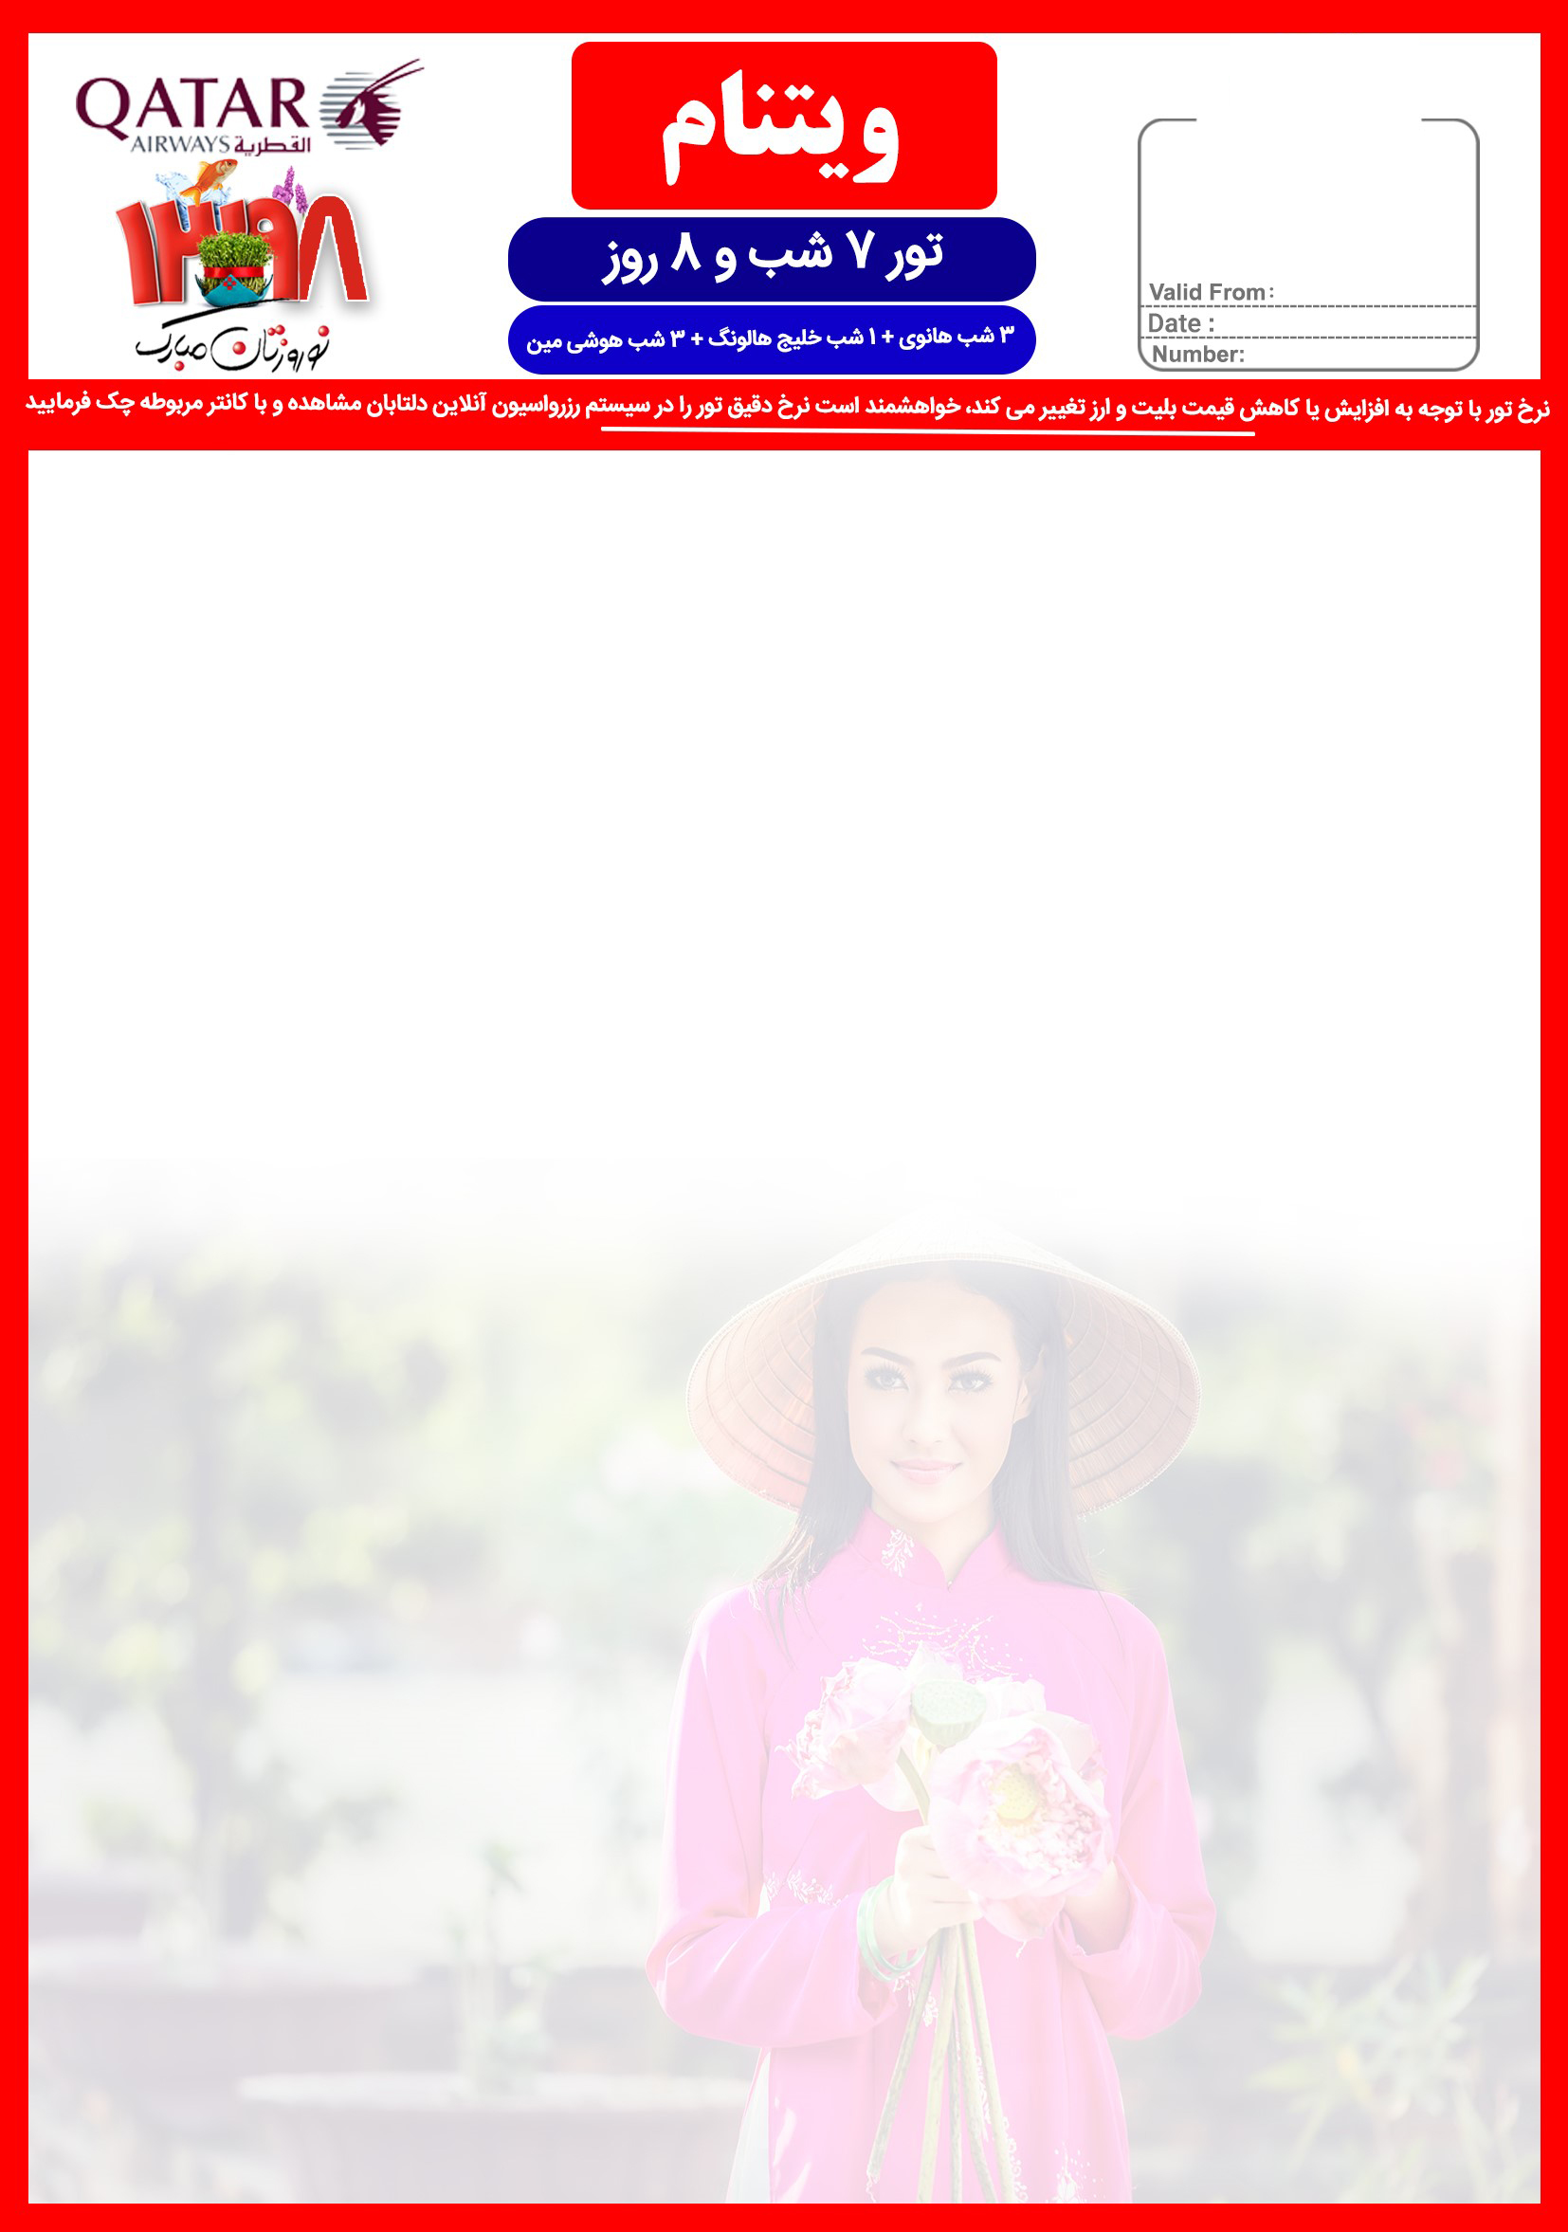

جایگاه
لوگوی شما

13 FEB
18- 24 MAR
NOWRUZ/98/02

ردیف | هتــل | درجــه | سرویس هتل | نفر در اتاق دوتخته  (نفر اضافه) | نفر در اتاق یک تخته | کودک با تـخت  (12-6) | کودک بدون تـخت  (6-2)
1 | (هانوی)pan pacific hotel  (هالونگ)Athena Cruise  (هوشی مین)Pullman Hotel | 5*  5*  5* | BB  FB  BB | 22.535.000 | 29.425.000 | 16.770.000 | 13.900.000
"نرخ های فوق به تومان می باشد"

ویتنام : سـرزمین نیلوفرهای آبـی با موقعیتی فوق العاده،96 میلیون جـمعیت و زیبـائی مسـحور کـننده به عنـوان یـکی از مقاصد گردشگری پـرطـرفدار جهان محسوب می شود.در سفرمان به این کشور سر سبز، وارد شهر دریاچه ها ، هانـویٍ پایتخت می شویم. درهـانوی از پـاگودا، معبد، شهر قـدیمی با دوچرخه هـائی که با رکاب مردم مهمان نواز ویتنام حرکت می کنند دیدن می کنیم و روز و شبی را در Halong Bay یا همان خلیج هالونگ، جـائیکه دریاچه ها، جزیره ها و کـوه ها یکدیگر را مانند اژدها احاطه می کنند در کروز مجلل تفریحی در فضائی دلپذیر سپری خواهیم نمود. سپس به قطب تـجاری آن هـوشی مین پرواز می کنیم که درقدیم با نام سایگون شناخته می شده است و محو تماشای تاریخ غنی این سرزمین، از تونل های کوچی Vietcongهـا در جنـگ با آمریکا گرفته، تا موزه ها ، بازارهای فوق العاده برای خرید، کلیسای نتردام و... می شویم.
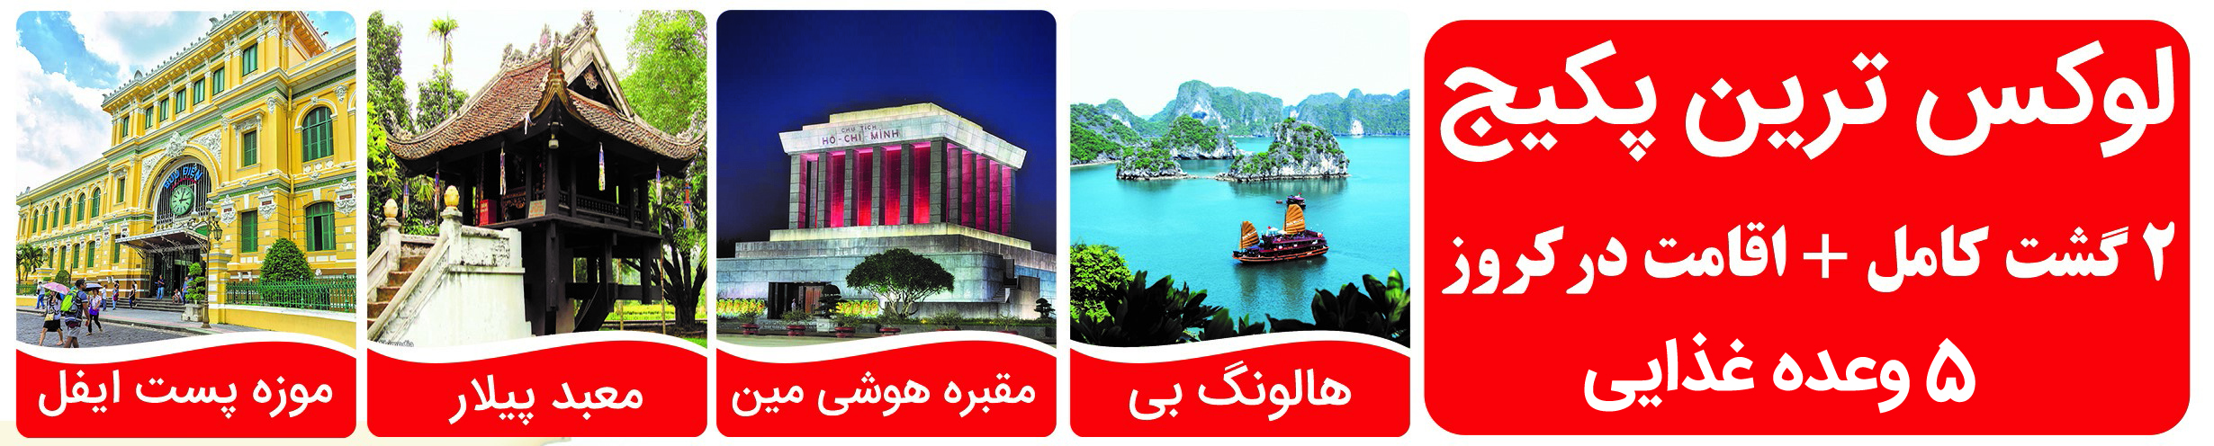
پروازهای فوق در بهترین ساعت و با کمترین توقف در دوحه انجام می پذیرد
مدت پرواز | ساعت ورود | ساعت حرکت | مسیر پروازی
02:10 | 00:30 | 23:50 | تهران – دوحه
06:35 | 13:30 | 02:55 | دوحه – هانوی
08:40 | 23:59 | 19:25 | هوشی مین - دوحه
02:10 | 04:20 | 00:45 | دوحه - تهران

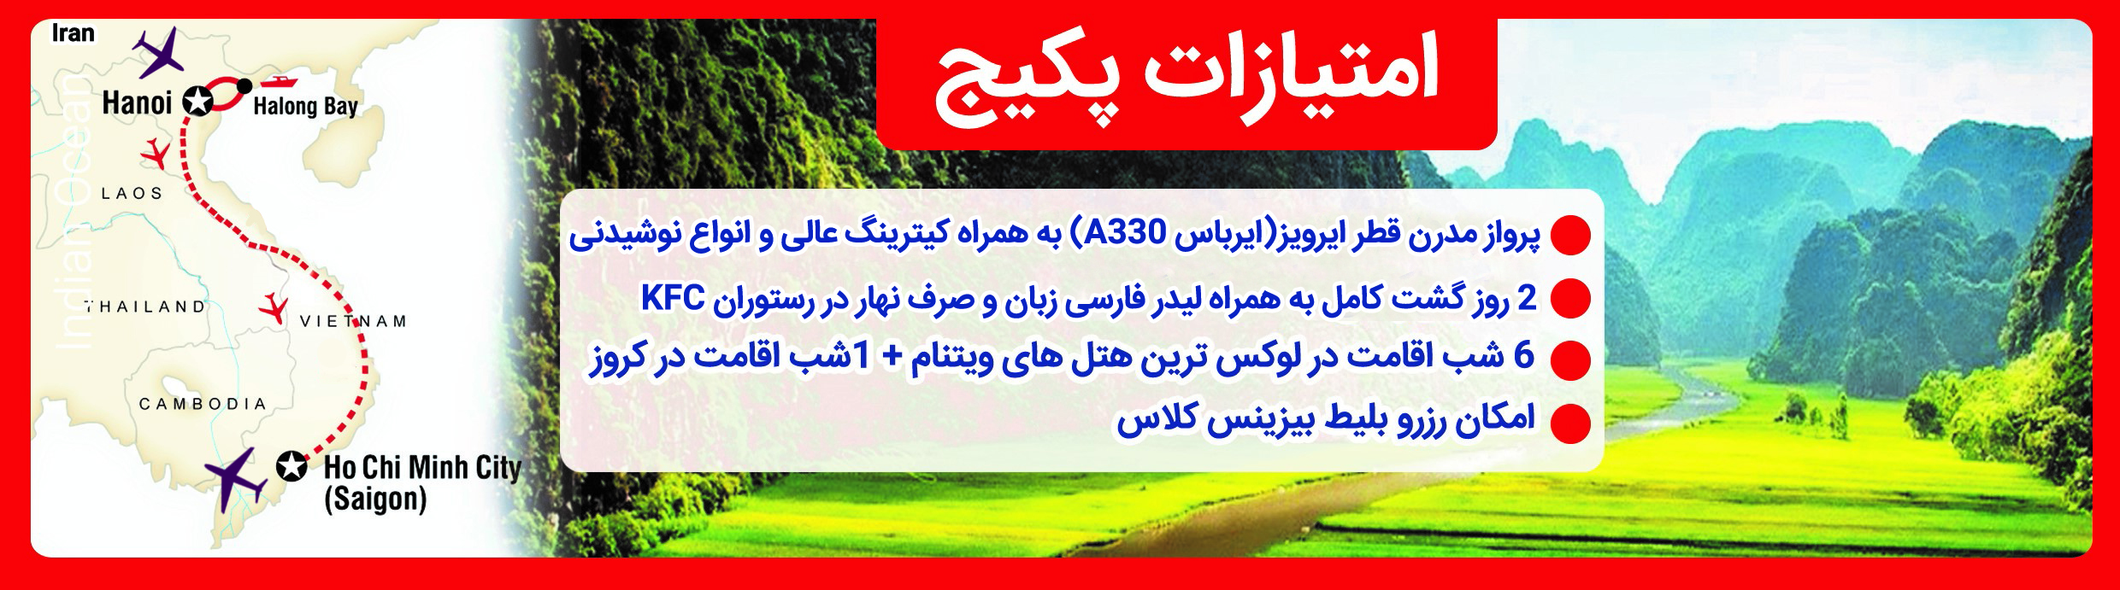




خدمـات تـور:
- پرواز رفت و برگشت با هواپیمای مدرن قطر ایرویز به همراه ترانسفرفرودگاهی
- پوشش بيمه درماني و حوادث تمام مسافران تا سقف 20 هزار يورو
- راهنمای فارسی زبـان مـجرب ( از تهران تا پایان سفر )
- ترانسفر هوایی و زمینی بین شهری
- 7 شب اقامت در هتل به همراه صبحانه
- دو روز گشت شهری همراه با نهار
- در صورت درخواست ترانسفر اختصاصی مبلغ 150$ به هر نفر اضافه میشود

مدارک لازم جهت دریافت ویزای ویتنام :
برای دریافت ویزای ویتنام ملزوم به ارائه 2 قطعه عکس و اسکن پاسپورت در حداکثر 8 روزکاری قبل از زمان سفر میباشد.
اصل پاسپورت با اعتبار 7 ماه از تاریخ سفر

لطفـا به نکات زیـر تـوجه فـرمـایید :
- نرخ نوزاد (کودک زیر 2 سال) معادل 4.180.000 تومان می باشد.
- داشتن پاسپورت جداگانه برای تمامی مسافرین در هر رده سنی الزامی می باشد .
- به نفر سوم تخت اضافه سفری با نرخ دوتخته تعلق می گیرد .
- طبق قوانین هواپیمایی، مسئولیت کنترل گذرنامه از هرلحاظ (حداقل 7 ماه اعتبار از تاریخ سفر) و ممنوعیت خروج از کشور به عهده ی آژانس درخواست کننده و مسافر می باشد.
- ویزای مسافر در زمان ورود به ویتنام صادر می شود ،
- کنـسلی بعد از رزرو سوخت کامل می باشد.

بـرنامه ســفر به سـرزمین نیـلوفـرهای آبــی
حرکت از تهران
پـرواز ازتهران به دوحه با ایرلاین قطر ایرویز - تـوقـف 2:25 سـاعتـه
در فرودگاه دوحـه - پـرواز از دوحـه به هـانـوی - ورود به هانوی
استـقبـال فرودگاهی - تـرانـسفـر به هتـل - اقـامـت در هتـل
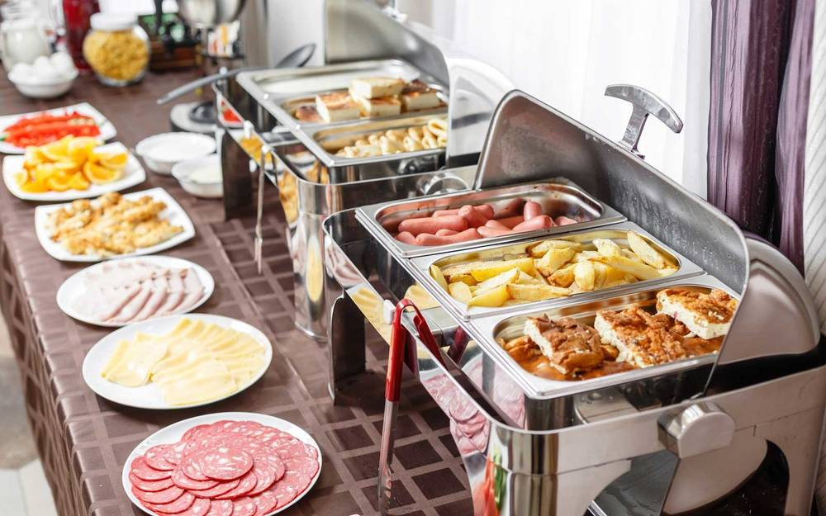
صرف صبحانه در هتل – گشت شهری در هانوی :
بـازدیـد از آرامـگاه و مـوزه هـوشی مین ، پـاگودای one pillar
کاخ ریـاسـت جمهوری ، معـبد تاریخی ادب و هنـر ، اولین مدرسه ویتنام
موزه نژاد شناسی و گردش در جزیره Hoan Kiem ، بازدید از محله قدیمی
تماشای رقص عروسک ها روی آب به همراه صرف نهار
بازگشت به هتل
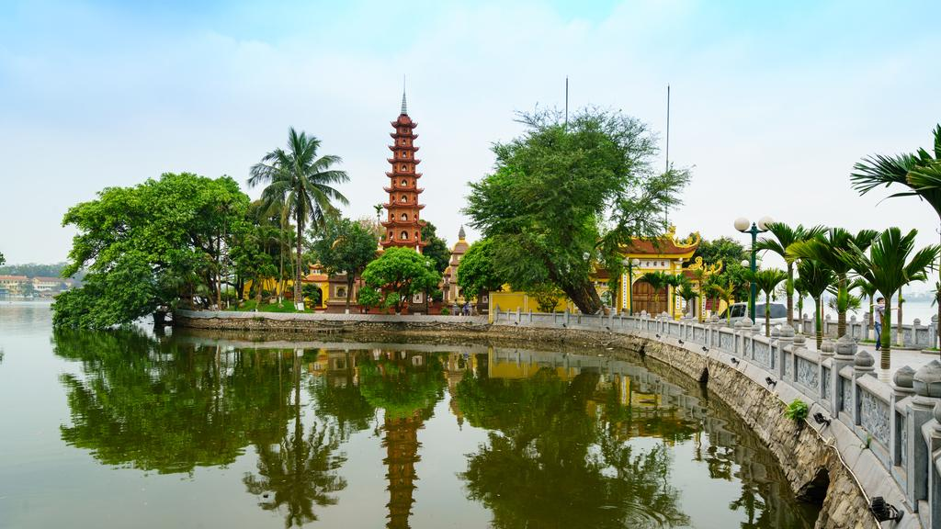
روز آزاد در هـانـوی
صبحانه در هتل
گشت آپشنال Ninh Binh
( منطقه ای در نزدیکی هانوی که هالونگ روی زمین نامیده می شود )
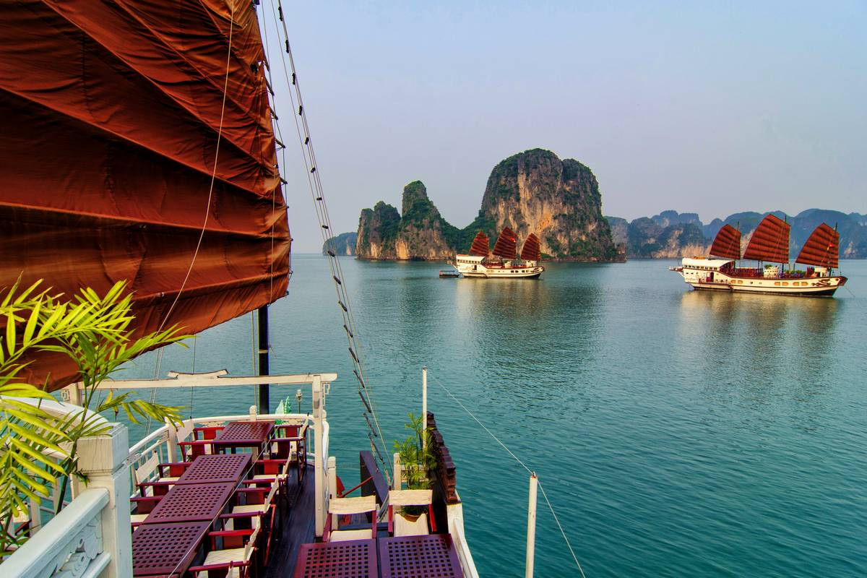حرکت به هـالونگ
صرف صبحانه در هتل – ترانـسفر زمینی به خلیج هـالونگ ( 5/3 ساعت )
ورود به خلیـج هـالـونگ و گـشـت در خلیـج و بـازدید از غـارهـا
و جزایر مختلف استفاده از کایاک و انواع ورزش های آبی پرهیجان
– اقـامـت در کشتـی کـروز - صرف نهار و شــام در کشـتی
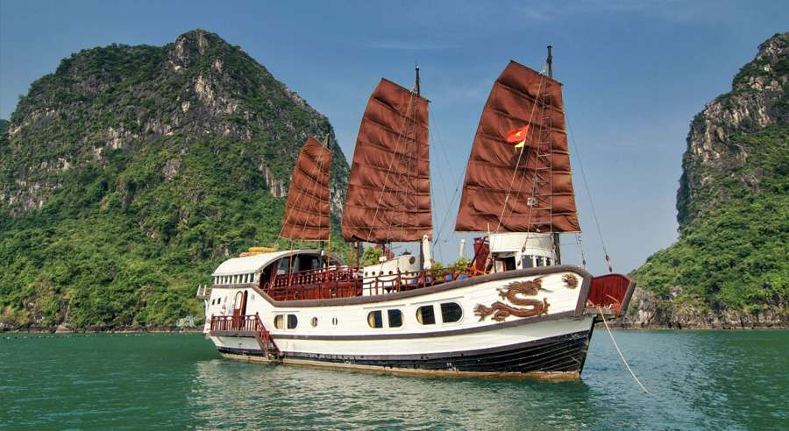حرکت به هـوشی مـین
صرف صبحانه در کشتی - تماشای پانارومیک خلیج روی عرشه کشتی
ترانسفر به فرودگاه هانـوی برای پرواز داخلی به سمت هـوشی میـن
ورود به هـوشی مین - استـقبـال فرودگاهی - تـرانـسفـر به هتـل
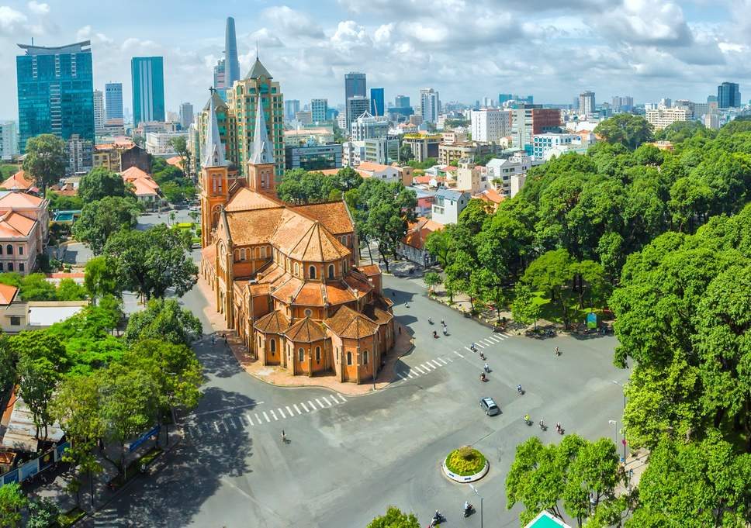
صرف صبحانه در هتل - گشت شهری هوشی مین :
بـازدیـد از کــاخ Reunification ، کلیسای نوتردام، اداره پست که
تـوسـط گـوستـاوو ایفـل ( به سبـک فرانسـوی ) طـراحی شده،
بازدید از مـوزه بـقـایای جنـگ شـامـل خـودروهـای زرهـی ،
بـخـش هـایی از تـوپـخـانـه، بـمب ها و اسـلحـه هـای پیـاده نـظام،
بـازدیـد از محله چینی نشیـن Cholon و فروشـگاه Binh Tay،
بـرج ساعـت ، تماشـای پـاگودای Thien Hau به همراه صرف نهار
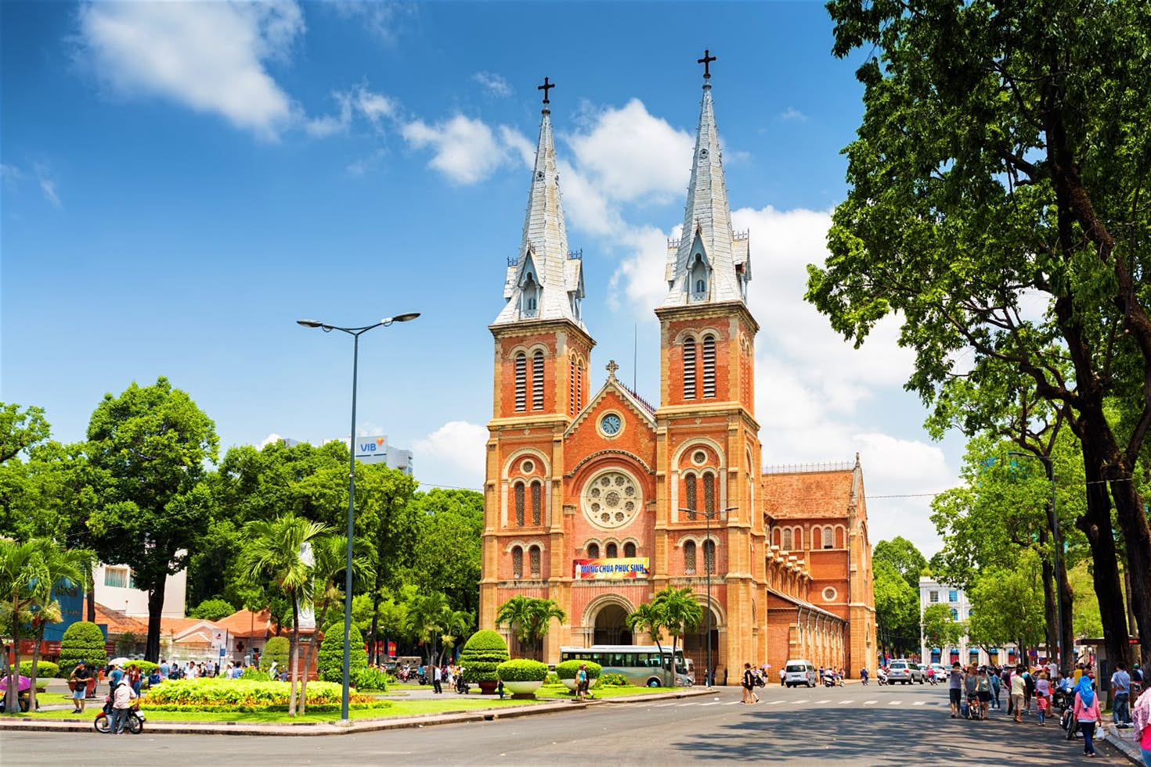
روز آزاد در هـوشی میـن
صرف صبحانه در هتل
گشـت آپـشنـال Cu Chi Tunnel
( یاد آور خاطرات جنگ با آمریکا و مقاومت مردم ویتنام )
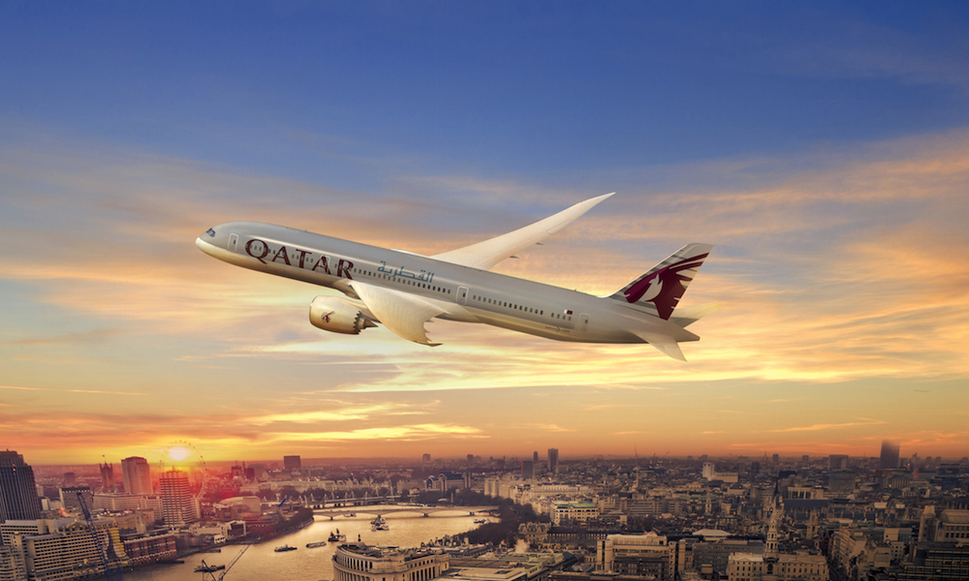
بازگشت به تهـران
صرف صبحانه در هتل – تحویل اتاق و ترانسفر به فرودگاه هوشی مین
پـرواز از هوشی مین به دوحه با ایرلاین قطر ایرویز - توقف 1 ساعتـه
در فرودگاه دوحـه - پـرواز از دوحـه به تـهـران
"از اینکه در این سفر نیز همراه دلتابان هستید ،خرسندیم"
روز اول
روز دوم
روز سـوم
روز چهارم
روز پنجـم
روز ششـم
روز هفتـم
روز هشتـم

